## [Kongerækken-podcastserie](https://www.kongeraekken.dk/kongeraekken-podcast): *Danmark og islam – 1000 års kulturmøde*

## [Episode 1: Vikingernes verden var tæt forbundet med Mellemøsten](https://www.buzzsprout.com/2310770/14728618-danmark-og-islam-episode-1-vikingernes-verden-var-taet-forbundet-med-mellemosten)

21. marts, 2024 | 54:06 min.

Links:

* <https://www.buzzsprout.com/2310770/14728618-danmark-og-islam-episode-1-vikingernes-verden-var-taet-forbundet-med-mellemosten>
* [Spotify](https://open.spotify.com/show/76MI9KP4e4xZEFAraPcvx1)

[Kongerækken](https://www.kongeraekken.dk/) er tilbage med en ny podcastserie: *'Danmark og islam - 1000 års kulturmøde'*.  
I dette afsnit taler vi om islams opståen samt forbindelserne mellem vikingetidens nordboere og den muslimske verden. For faktisk var Bagdad centrum for en sølvøkonomi, der havde helt afgørende betydning for vikingetidens Danmark.

Vi taler også med [professor emerita Else Roesdahl](https://pure.au.dk/portal/da/persons/else.roesdahl%40cas.au.dk) om et helt særligt møde mellem vikinger og en muslimsk embedsmand.

*Serien er blevet til med støtte fra* [*C.L. Davids Fond og Samling*](https://www.davidmus.dk/islamisk-samling)*.*

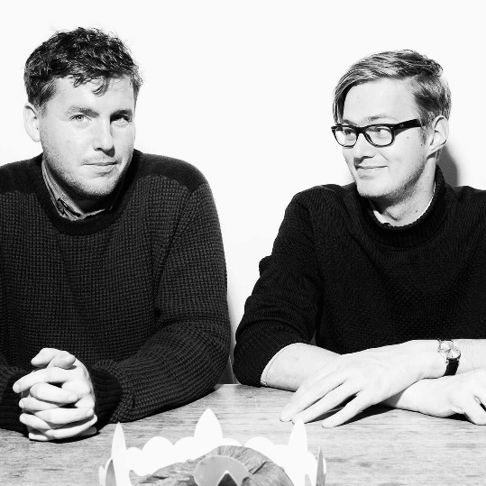

Med Anders Olling og Hans Erik Havsteen

|  |  |  |
| --- | --- | --- |
| Tid | Afsnit | Noter/Stikord/Spørgsmål |
| 00:00 | Intro |  |
| 03:45 | Om islams opståen og udbredelse |  |
| 20:50 | Om kulturmøder ml. vikinger og arabere/muslimer |  |
| 39:45 | Magtkampe i Kalifatet fik betydning for vikingerne |  |
| 52:22-54:06 | Afrunding |  |